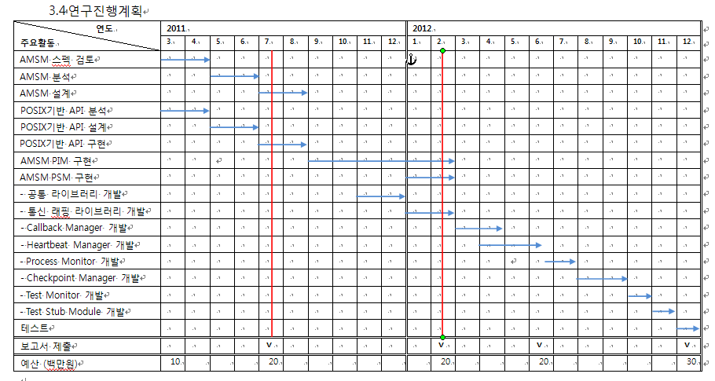

연구진행계획 일정에 따라 아래의 내용이 포함되어야 함.

내 용

* 공통 라이브러리(OS abstraction layer) 개발 완료
  + 체계 공통 라이브러리 설계 원칙
  + 설계 완료 문서
  + 구현된 소스 설명
    - 빌드 방법
    - 테스트 방법
* 이중화
  + 이중화 개략 설계 또는 설계 방향에 대한 내용
* 체계 관리 🡨 아래 AMSM PIM, PSM으로 구분되어 있지만 체계 관리 설계 내용을 넣으면 될 것 같은 생각입니다.
  + AMSM PIM 구현 완료
  + AMSM PSM 구현
    - PSM 구현 직전의 설계 내용
* 설계 내용이라 함은 UML 기반의 설계 산출물을 간략하게 만들면 될 듯 합니다.
* 50 페이지 정도 작성하면 될 듯 합니다.